Aanwijsbesluit verlenging cameratoezicht Gouda Poldermeesterslag e.o.
De burgemeester van Gouda

overwegende dat:

er in de nachten van 10 augustus op 11 augustus 2025, van 6 op 7 december 2025 en van 27 op 28 december 2025 drie explosies om en nabij een woning aan de Poldermeesterslag 48 te Gouda hebben plaatsgevonden. De explosies werden veroorzaakt door het gebruik van zwaar vuurwerk, in combinatie met brandbare vloeistoffen, mogelijk benzine. Kennelijk is beoogd om veel schade aan de woning toe te brengen. Er zijn voordeuren en kozijnen beschadigd; de brandweer moest een van de branden blussen. Daarbij heeft in de nacht van 21 december 2025 op 22 december 2025 een explosie aan de Rentmeesterslag plaatsgevonden, in de directe omgeving van de woning aan de Poldermeesterslag;

dit onder de bewoners van de Poldermeesterslag en de Rentmeesterslag heeft geleid tot maatschappelijke onrust, gevoelens van onveiligheid en angst voor verlies van of schade aan persoonlijke eigendommen; daarmee is sprake van een verstoring van de openbare orde;

de politie in deze gevallen uitgaat van opzettelijk geplaatste explosieven, die gerichte acties betreffen, en waarnaar onderzoek wordt gedaan;

nu maatregelen, zoals politieonderzoek, nog niet hebben geleid tot aanhouding van (een) verdachte(n); de politie verzocht heeft om (tijdelijk) extra cameratoezicht ter ondersteuning van haar eigen inzet;

er gelet hierop gegronde vrees bestond voor nieuwe explosies in deze wijk. Hierdoor is sprake van een verstoring van de openbare orde; op 30 december 2025 is de burgemeester overgegaan tot het sluiten van de betreffende woning aan de Poldermeesterslag voor de periode van 30 december 2025 tot en met 10 februari 2026;

op 29 december 2025, na telefonisch overleg met de officier van justitie en de politie is besloten tot de inzet van cameratoezicht in het vermelde gebied;

op dezelfde dag het Aanwijsbesluit cameratoezicht Gouda Poldermeesterslag e.o. door de burgemeester van Gouda is genomen;

de sluiting van de woning tot en met 10 februari 2026 zal duren en daarna weer zal worden heropend;

ook het Aanwijsbesluit cameratoezicht Gouda Poldermeesterslag e.o. na 10 februari niet meer geldig is;

het vanwege de maatschappelijke onrust, gevoelens van onveiligheid en angst voor verlies van of schade aan persoonlijke eigendommen nodig is om na heropening van de woning het cameratoezicht
tijdelijk te behouden en dus om het Aanwijsbesluit cameratoezicht Gouda Poldermeesterslag e.o. tijdelijk te verlengen;

de bewoners van de woning op korte termijn na heropening van de woning zullen verhuizen;

het wenselijk is om het cameratoezicht tot een maand na verhuizing van de bewoners van de woning in stand te laten, om de rust in de omgeving van de woning terug te brengen;

op 9 februari 2026 heeft schriftelijke afstemming plaatsgevonden met de officier van justitie alsook met de politie op 6 februari 2026 over de wenselijkheid van de (tijdelijke) verlengde inzet van cameratoezicht in het vermelde gebied;

bij de officier van justitie en de politie is aangegeven dat daadwerkelijk gebruik van camera’s zal plaatsvinden gedurende 24 uur per dag voor het verkrijgen van een zo groot mogelijk rendement en dat de camerabeelden maximaal 16 uur per dag rechtstreeks worden uitgekeken en dat deze uitkijktijden worden afgestemd op het gemiddelde incidentenpatroon over een bepaalde periode;

de burgemeester overeenkomstig artikel 151c van de Gemeentewet en artikel 2:45, eerste lid van de Algemene plaatselijke verordening Gouda 2025 (verder: Apv) kan besluiten tot plaatsing van tijdelijke camera’s voor een bepaalde duur ten behoeve van het toezicht op een openbare plaats, in het belang van de handhaving van de openbare orde;

dat het instellen van cameratoezicht een besluit is dat ingrijpt in de privacy van bewoners en voorbijgangers;

dat hij het belang van een effectieve handhaving van de openbare orde enerzijds en het recht op privacy anderzijds heeft afgewogen. De algemene belangen van de handhaving van de openbare orde wegen daarbij gezien de hiervoor beschreven, zich herhalende, omstandigheden voor hem zwaarder dan het individuele belang van de inwoners (bescherming van de persoonlijke levenssfeer) bij het uitoefenen van cameratoezicht;

het cameratoezicht in het hierna te noemen gebied voldoet aan de eisen die artikel 151c van de Gemeentewet stelt aan het instellen van cameratoezicht;

de duur van plaatsing van een of meer camera’s, het rechtstreeks uitkijken gedurende maximaal 16 uur per dag en de omvang van het gebied proportioneel zijn in relatie tot het beoogde legitieme doel;
het plaatsen van een of meer camera’s op plaatsen binnen het hierna te noemen gebied noodzakelijk is in het belang van de handhaving van de openbare orde en zal bijdragen aan het verhogen van de veiligheid;

gelet op het bepaalde in artikel 151c van de Gemeentewet en artikel 2:45, eerste lid, van de Apv, op grond waarvan hij openbare plaatsen kan aanwijzen, waarbinnen camera’s kunnen worden geplaatst ten behoeve van het toezicht aldaar, in het kader van de handhaving van de openbare orde;

besluit:

het Aanwijsbesluit verlenging cameratoezicht Gouda Poldermeesterslag e.o. vast te stellen.

besluit:

het gebied als weergegeven op de kaart in bijlage 1, die deel uitmaakt van dit besluit, aan te wijzen als gebied waar een of meerdere camera’s worden geplaatst. Dit betreft het gebied tussen de Poldermeesterslag, Tweede Poldermeesterhof, Rentmeesterslag en Dwarsslag.
dat dit besluit in werking treedt op 11 februari 2026 en dat het cameratoezicht in het onder 1. aangewezen gebied plaats zal vinden van 11 februari 2026 tot en met 15 maart 2026. Voor het aflopen van deze periode zal een evaluatie van het uitgeoefende cameratoezicht plaatsvinden en wordt bezien of verlenging van het cameratoezicht is vereist.
vast te stellen dat de incidenten in bovenstaand cameratoezichtgebied 24 uur worden opgenomen en dat de camerabeelden maximaal 16 uur per dag rechtstreeks worden uitgekeken, waarbij de uitkijktijden worden afgestemd op het gemiddelde incidentenpatroon over een bepaalde periode.
dat dit besluit wordt aangehaald als Aanwijsbesluit verlenging cameratoezicht Gouda Poldermeesterslag e.o.
Aldus besloten op 9 februari 2026 te Gouda.

De burgemeester van Gouda,
mr. drs. P. Verhoeve

Bijlage 1: kaart ‘Aanwijsbesluit verlenging cameratoezicht Gouda Poldermeesterslag e.o.’

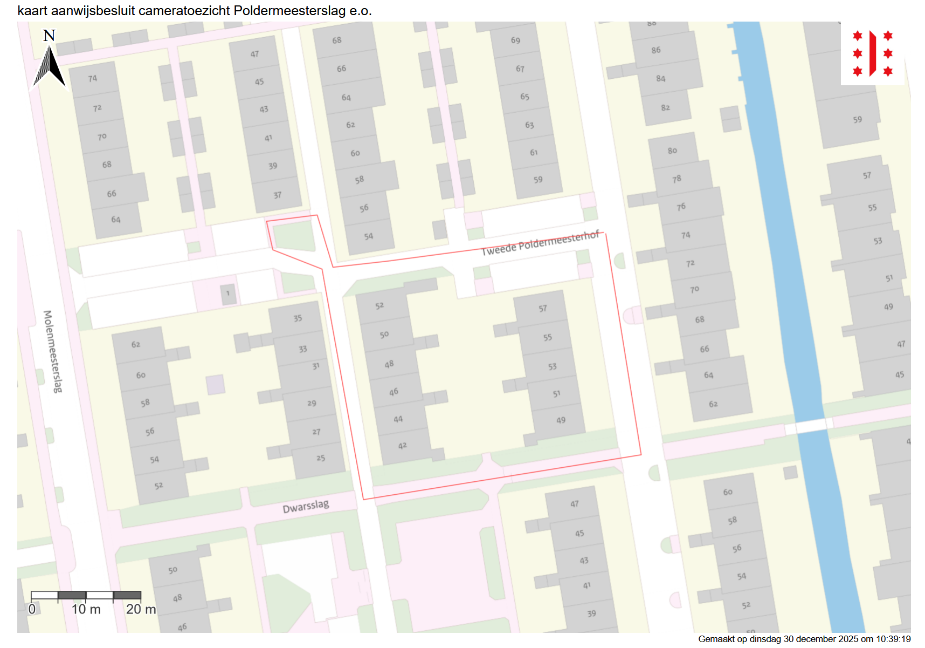

Bezwaar
Tegen het bepaalde in artikel 1 en 2 van dit besluit kunnen belanghebbenden een bezwaarschrift indienen bij de burgemeester van Gouda, Centraal Juridische Afdeling, Postbus 1086, 2800 BB Gouda. Desgewenst kunnen zij daarbij een voorlopige voorziening vragen bij de Voorzieningenrechter van de Arrondissementsrechtbank. Voor de behandeling van een verzoek tot het treffen van een voorlopige voorziening is griffierecht verschuldigd. De griffie van de rechtbank zendt ter betaling een acceptgiro toe.
Het indienen van een bezwaarschrift schort de werking van dit besluit niet op. Het bezwaarschrift moet tenminste de naam en het adres van belanghebbenden bevatten, de datum, een omschrijving van het besluit waartegen beroep wordt ingesteld en de gronden van het beroep en voorzien zijn van de handtekening van belanghebbenden.

